**LUCIANA ANDRADE GUEDES REIS CINTRA**

**RELATÓRIO QUADRIMESTRAL DAS ATIVIDADES DO PROJETO CURUMIM E EDUCAÇÃO: ARTICULAR PARA GARANTIR DIREITOS – POLO IV**

Apresentação dos resultados das atividades de atuação do Projeto realizado pela OSC Fraternidade Universal Projeto Curumim no período Integral na escola EM Eva Cordula Hauer Vallejo nos meses de maio, junho, julho e agosto de 2019.

**Introdução:**

O seguinte relatório tem como objetivo descrever e avaliar o trabalho de atuação do Projeto realizado pela OSC Fraternidade Universal Projeto Curumim no período Integral o qual contempla 253 alunos do Ensino Fundamental I na unidade escolar EM Eva Cordula Hauer Vallejo.

**Objetivos:**

* Apresentar as propostas desenvolvidas pelos professores da OSC Fraternidade Universal Projeto Curumim no período dos meses maio, junho, julho e agosto;
* Compartilhar os registros de observações e visitas realizadas pela Coordenação de Projetos nos meses de maio, junho, julho e agosto;
* Compartilhar os estudos realizados e assuntos discutidos nas reuniões de HTPC das escolas EM Eva Cordula Hauer Vallejo;
* Avaliar o andamento do Projeto conforme o Plano de Ação.

**Atividades desenvolvidas pelos professores da OSC no mês de maio.**

|  |  |
| --- | --- |
| ATIVIDADE | CONTEÚDO DESENVOLVIDO NO MÊS DE MAIO |
|  |  |
| Artes | **1º ao 5ºano:**  **-**Pintura  -Colagem  -Massinha  -Xilogravura  -Traçar retrato da Eva Vallejo  -Confecção de bandeirinhas  -Projeto Asas – confecção de penas com os sonhos das crianças;  -criando desenhos a partir de formas geométricas;  -cartão para o dia dos pais;  -Contornando as mãos criando luva divertida;  -Desenho do esqueleto;  -criando textura com o auxilio da lixa  -Técnica de dobradura (flor);  -Desenho com linhas guias. |
| Atividades Esportivas | **1º ao 3º ano**:  - Atividades Psicomotoras que desenvolvem noções corporais, espaciais, temporais e brincadeiras como pique bandeira, pega pega corrente, pega pega fruta, pega-pega colorido, duro ou mole, vivo ou morto, queimada.  **4º o 5º ano:**  - Queimada e Futsal e Interclasse de futsal.  -Base 4  -Rúgbi |
| Dança | **INICIANTES e INTERMEDIARIO**:  - Foram trabalhados os rolamentos, quadrilha, vídeos dirigidos para diferenciar as quadrilhas, passos tradicionais de quadrilha.  **AVANÇADOS:**  - Balé/Contemporâneo: Coreografia da dança contemporânea e apresentação para a escola MERCY-SMAWN MENDES.  **INICIANTES e INTERMEDIARIO**:  - Foram trabalhados os rolamentos, quadrilha, vídeos dirigidos para diferenciar as quadrilhas, passos tradicionais de quadrilha.  **AVANÇADOS:**  - Balé/Contemporâneo: Coreografia da dança contemporânea e apresentação para a escola MERCY-SMAWN MENDES. Apresentações do trabalho no dia 01/07/2019 para a Jogadora de futebol Letícia Santos e para a secretária Marcia Bernardes.. |
| Educação Ambiental | **1º anos**- Atividades de conhecimento corporal: correr, andar, pular e finalizar com o desenho do corpo humano.  **2º anos** - O Corpo Humano e seus Sentidos (tato, visão, audição, olfato e paladar).  **3ºanos** - A importância da Água para o Planeta e Seres vivos.  **4º anos** – OBA – Olimpíada Brasileira de Astronomia, Composteiras e Compostagem.  **5º anos** – Experimento prático sobre o que provoca erosão – Causas e Efeitos.  **1º anos**- Respeito as diversidades;  Condições de vida nos lugares de vivência;  **2º anos** – Seres vivos no ambiente;  Plantas – Semana do meio Ambiente: Plantar a árvore de mexerica;  Localização, orientação e representação espacial;  **3ºanos** – A cidade e o campo – aproximações e diferenças;  **4º anos** – Preservação e degradação do meio ambiente; - Consumo Consciente;  **5º anos** – Poluição Atmosférica e inicio do Projeto Composteira.  **1º anos** – Animais e seus hábitos noturnos e diurnos;  **2º anos** – Seres vivos no ambiente;  **3ºanos** – Água – capacidade de diluição da água e quantidade de água potável  **4º anos** – Compoteira  **5º anos** – Erosão  **1º anos** – Os lugares do meu dia a dia  **2º anos** – Cuidado com o ambiente  **3ºanos** – Astros e seres Vivos  **4º anos** – Cuidando do solo e de suas águas  **5º anos** – Energia e movimento. |
| Informática | **1º ao 3º ano:**  - Ligar e desligar o computador;  -compreender as regras necessárias para o bom uso do PC e equipamentos;  -- Desenvolver a coordenação motora no uso do mouse e teclado através de atividades realizadas em softwares educacionais.  -Realizar atividades que auxiliam na alfabetização como: completar vogais, consoantes e ate alguns alunos completam atividades com famílias silábicas;  -- utilizar o programa Power Point onde desenvolvem desenhos de acordo com o tema proposto no mês “Meio Ambiente”.  - Maximizar, minimizar programas;  -Digitar palavras, frases e criar textos no World;  -- Realizar as atividades propostas em softwares educacionais que possuem atividades de português como: Ortografia e matemática com raciocínio lógico, concentração e atenção de acordo com conteúdos curriculares;  **4º ao 5º anos:**  -Reconhecer e utilizar as teclas de comando (SHIFT, ENTER, ESPAÇO, BACKSPACE, DELETE, CAPS LOCK e cursores).  - Realizam pesquisas reflexivas na Internet de maneira autônoma mediados pelo professor;  **1º ao 3º ano:**  - Jogos: alfabetização, brincadeiras com letras, desafio da adição, dominó de figuras, separando sílabas, cruzadinhas ortográficas.  - PowerPoint, digitação com letra inicial e final, vogais ou consoantes, digitação de poemas e filmes Sítio do Pica-Pau Amarelo, Vídeo Clubinho Honda, segurança no trânsito, Trânsito Legal e O menino Maluquinho.  **4º ao 5º anos:**  - Digitação no World: carta para as mães, colando imagens na carta do world, Simulado da Olimpíada Brasileira de Astronomia, usando atalhados CTRL+C. CTRL+V para trabalhar textos da Internet sobre o trânsito no world.  Jogos: formando figuras com Tangran e caça palavras adjetivos. |
| Inglês | **1º ao 3º ano:**  - Frases diárias como thanky you, sorry, please, cores, números de 0 a 20, nome de objetos e frutas.  - Numerais de 1-10;  -Algumas frases diárias: excuse me, please, hello, bye-bye etc;  -Canção “Hello Teacher”;  -Desenho dirigido para trabalhar cores e alguns objetos;  -Frutas (jogo do “o que é” e desenho 3D com massinha);  -nício das partes do corpo com a canção da Xuxa em inglês.  Canção “Hello Teacher”;  -Desenho dirigido para trabalhar cores e alguns objetos;  -Frutas (jogo do “o que é” e desenho 3D com massinha);  -How Was your vocation?  - Músicas: Tem Little Indians  I Love You ( Barney) |
| Jogos Pedagógicos | **1º ao 5º ano**:  - Jogos de tabuleiro como dama, xadrez, ludo, trilha do alfabeto, super trunfo.  - Jogos de alfabetização (BURITI), ditado estourado com palavras que possuem “RR”.  - Dominó tradicional e dominó das letras.  - Alfabeto móvel.  - Jogo stop ortográfico.  - Dados da leitura.  - Amarelinha africana com bambolê.  - Capsula da palavra.  - Roleta das vogais.  - Brincadeiras de roda como passa anel e telefone sem fio.  **1º ao 5º ano**:  - Jogos de tabuleiro como dama, xadrez, ludo, trilha do alfabeto, super trunfo.  - Jogos de alfabetização (BURITI), ditado estourado com palavras que possuem “RR”.  - Dominó tradicional e dominó das letras.  - Alfabeto móvel.  - Jogo stop ortográfico.  - Dados da leitura.  - Amarelinha africana com bambolê.  - Capsula da palavra.  - Roleta das vogais.  - Brincadeiras de roda como passa anel e telefone sem fio.  **1º ao 5º ano**:  - Jogos de tabuleiro como dama, xadrez, ludo, trilha do alfabeto, super trunfo.  - Jogos de alfabetização (BURITI), ditado estourado com palavras que possuem “RR”.  - Dominó tradicional e dominó das letras.  - Alfabeto móvel.  - Jogo stop ortográfico.  - Dados da leitura.  - Amarelinha africana com bambolê.  - Capsula da palavra.  - Roleta das vogais.  - Brincadeiras de roda como passa anel e telefone sem fio. |
| Leitura | **1º ao 5º ano**: As habilidades trabalhadas foram:  -Localizar nos textos títulos, nome do autor, ilustrador e editora.  -Reconhecer o significado das palavras desconhecidas nos textos;  -Localizar informações explícitas nos textos;  -Realizar inferências em textos de diferentes gêneros;  -Ler textos de diferentes extensões silenciosamente e em voz alta.  Livros: “O homem que venceu o medo”- autor: Dino Bernardes, “O que é e o que não é” autor: Cesar Cardoso, “Chapeuzinho Amarelo” – Chico Buarque, “O  Cego que não era bobo”- Autores: Roseane Pamplona e Dino Bernardes, “De mãos dadas”- autora: Ingrid Biesemeyer.  **1º ao 5º ano**: As habilidades trabalhadas foram:  -Localizar nos textos títulos, nome do autor, ilustrador e editora.  -Reconhecer o significado das palavras desconhecidas nos textos;  -Localizar informações explícitas nos textos;  -Realizar inferências em textos de diferentes gêneros;  -Ler textos de diferentes extensões silenciosamente e em voz alta.  -Leitura da Revista Ciência Hoje para trabalhar os temas sobre Educação Ambiental;  -Foi selecionado alunos do 5º ano para elaborar o enredo e gravar o curta para o Projeto MPT.  **1º ao 5º ano**: As habilidades trabalhadas foram:  -Localizar nos textos títulos, nome do autor, ilustrador e editora.  -Reconhecer o significado das palavras desconhecidas nos textos;  -Localizar informações explícitas nos textos;  -Realizar inferências em textos de diferentes gêneros;  -Ler textos de diferentes extensões silenciosamente e em voz alta;  -Leitura de diversos gêneros textuais e reflexão sobre cada um deles;  - Ensaio e filmagem do curta para o Prêmio MPT. |
| Músicalização | **1º ao 3º ano:**  RITMO CORPORAL E MUSICAL  - Cabeça, ombro, joelho e pé tirando partes (com cd).  - Continuação e desempate do “Pararatibum”  - Cantar músicas de roda e dançar  - “Olha o barulhinho do Tum Tum  NOTAS MUSICAIS  - Caminhada das notas musicais  - Atividade escrita “Escadinha das notas musicais”  TIMBRE (paisagem sonora)  - Sair da sala, escutar sons e desenhar o que ouviu.  NOTAS MUSICAIS  - Caminhada das notas musicais  - Desembaralhar as notas musicais (cartas)  CRIAÇÃO, MELODIA E RITMO  - Paródia (temas: respeito ao próximo e amizade)  TIMBRE (instrumentos e cotidiano)  - Cantar e dançar  - escutar os sons que eu colocar e desenhar o que é (piano, chuva, violão, moto, bateria, guitarra).  NOTAS MUSICAIS  - Música “escada das notas musicais”  - Desembaralhar as notas musicais (cartas)  CRIAÇÃO, MELODIA E RITMO  - finalização da paródia  FLAUTA  - Continuação das notas mi e fá  - Música “Cai cai balão”  **1º ao 3º ano:**  ALTURA (GRAVE E AGUDO);  - Dançar e cantar (diversas músicas);  - Conceito de grave e agudo com teclado;  - Chocalho grave e agudo (diferentes atitudes em cada um);  - Desenhar animais ou objetos com sons graves e agudos;  - Chocalho grave e agudo (diferentes atitudes em cada um);  Caminhando conforme a percepção (com teclado) - ressaltar os nomes das notas durante a percepção;  FLAUTA PARA O DESFILE  - Avaliação individual da música “Ode à alegria”  - cai, cai balão;  - - Folha “Conceito de valor e exercícios” (teoria no caderno).  **1º ao 3º ano:**  Revisão da relação entre as notas musicais e a altura de cada nota;  - Ouvir várias músicas (pra ampliar o repertório musical) e desenhar coisas citadas em tais músicas.  -Folha “Conceito de valor das notas musicais” (teoria no caderno);  -“Cante e acerte” (cantar melodias de músicas conhecidas com outras sílabas e sons. Uma criança por vez tem que adivinhar qual música é).  - Notas musicais e relação com altura (grave e agudo) – Teoria no caderno  FLAUTA  - Parabéns pra você (treinar Fá e Mi)  PARTITURA  3º A - Continuação folha “Conceito de valor e exercícios” - teoria no caderno  3º B – Começar folha “Conceito de valor e exercícios” - teoria no caderno. |
| Reforço | **1º ao 3º ano:**  - Compreensão do sistema alfabético de escrita.  -Consciências fonológicas.  - Consciência grafa fonêmica e compreensão do sistema alfabético de escrita.  **4º ao 5º ano:**  -Leitura, Interpretação de texto.  - Procurar significado das palavras no dicionário. Matemática: Multiplicação e Operações Algébricas.  **1º ao 3º ano:**  - Compreensão do sistema alfabético de escrita.  -Consciências fonológicas.  - Consciência grafa fonêmica e compreensão do sistema alfabético de escrita.  **4º ao 5º ano:**  -Leitura, Interpretação de texto.  - Procurar significado das palavras no dicionário. Matemática: Multiplicação e Operações Algébricas. |
| Violão | As aulas são divididas em grupos de iniciantes e avançados ambos trabalharam acordes, leitura de cifras, prática de notas, sequencia rítmica e decorar compasso das músicas.  **Iniciantes:** música trabalhada: Trem Bala e o Sol.  **Avançados:** Don Maria e Que país é esse?  As aulas são divididas em grupos de iniciantes e avançados ambos trabalharam acordes, leitura de cifras, prática de notas, sequencia rítmica e decorar compasso das músicas. |
| Mediação de conflitos | Atividades de escuta dos alunos e professores com relação às indisciplinas em sala de aula. Essas escutas são feitas por meio de conversas no intervalo das aulas ou em salas reservadas, dependendo da necessidade do aluno. Foi observado que a necessidade de olhar por parte dos alunos é tanta que muitos disseram que iriam aprontar em salas de aulas para poder participar das reuniões de mediação de conflitos. Com isso percebemos a necessidade de se criar na escola um espaço dialógico entre seus integrantes possibilitando que os alunos possam desenvolver emocionais, sociais e de comunicação.  O mês de agosto foi finalizado com uma apresentação do **Projeto Gerando Frutos** para a diretora Valmara Camargo. Projeto pelo qual tem o intuito de desenvolver a capacidade de reconhecimento do **EU, VOCÊ e NÓS** nos alunos e nos funcionários. |

**Observações e visitas realizadas pela coordenação de Projetos**

|  |  |  |
| --- | --- | --- |
| **Data** | **Disciplina** | **Evidências** |
| 02/05/2019 | Inglês | Apresentei professora Laura aos alunos do 3º anos. Como teve reunião de pais no período da manhã sobraram apenas cinco alunos, pois os outros já tinham ido embora com os pais. Foi realizada uma avaliação oral para que a professora descobrisse em qual nível os alunos estavam |
| 06/05/2019 | Musicalização | A professora Melissa pegou os alunos do 1º ano B e levou para a quadra. Ela realizou a roda da apresentação, pois foi o seu primeiro dia na escola. Perguntou para os alunos qual a música que gostavam, ouviu cada um. Em seguida propôs a brincadeira corre cotia, cantar a música borboletinha batendo as mãos para sentirem o tempo da música e o ritmo. |
| 08/05/2019 | Inglês | A professora iniciou a aula levando os alunos do 1º ano A para escovarem os dentes. Após pediu para os alunos nomearem os números de 1a 10 em inglês. Três alunos responderam corretamente os outros foram no embalo. Após a avaliação dos números entregou uma folha de sulfite para cada aluno e desenhou na lousa algumas frutas trabalhando os nomes de cada uma delas. Os alunos estavam agitados, portanto a professora teve que repetir várias vezes a atividade. |
| 08/05/2019 | Ed. Ambiental | O professor Leonardo retomou a atividade sobre erosão do solo. Ele dividiu os alunos em grupos e propôs uma experiência de campo. Primeiramente foram informados que precisariam de caixas de leite, terra e um saco de lixo. Cada grupo teria que encher as caixas de leite com terra e lacrar com o saco de lixo. Após as instruções cada turma foi fazer o que o professor pediu, porém não foram todos ao mesmo tempo. Assim que um grupo entrava na sala para lacrar a caixa com o saco de lixo e fitão adesivo, outros saiam. Os alunos se envolveram com a atividade e fizeram tudo como falado. |
| 16/05/2019 | Violão | O professor Thiago passou na lousa os acordes da música Dona Maria na lousa do pátio para que os alunos acompanhassem no violão. Primeiramente pediu para os alunos tocarem a música sem cantar e em seguida solfejando as notas e por último tocaram e a cantaram ao mesmo tempo a primeira parte da música. Na segunda parte da música os alunos tiveram um pouco mais de dificuldade o que fez o professor retomar parte por parte, nota por nota para compreenderem melhor. Essa música será apresentada no asilo. Os alunos estavam participativos apenas reclamavam quando erravam ou quando já estavam com dor nos dedos. |
| 16/05/2019 | Jogos | Entrei na sala e a professora Eliana já estava trabalhando ditado estourado com os alunos do 2ºB. Ela já tinha enchido as bexigas com palavras que contem RR dentro e com essas bexigas montou a copa de uma árvore que estava desenhada na lousa. Ela chamou um aluno, o mesmo estou à bexiga leu palavra carro e escreveu na lousa para que todos os alunos acompanhassem a lista. Algumas palavras diferentes para eles como currículo, parreira a professora perguntava se sabiam o que significava. Os alunos amaram a atividade. |
| 20/05/2019 | Reforço | A aula de reforço do 4ºA tem que ser no pátio, pois a professora Cristilene não tem um espaço dentro de sala. Ela estava trabalhando atividade de Matemática multiplicação na lousa ela estava trabalhando a tabuada dos 10 aos 20. A atividade foi individual e cada aluno colocava no seu caderno o resultado da tabuada. Os alunos estavam incomodados com o espaço por ser apertado, muitas vezes acabavam cutucando o colega sem querer. |
| 20/05/2019 | Dança | A professora Michaella estava trabalhando no pátio do refeitório com a turma avançada. Eles estavam montando a coreografia de uma música contemporânea, Mercy de Shawn Mendes. A música já estava praticamente coreografada só faltava o final da música a ser acertada. A professora, junto com os alunos, conseguiu terminar a coreografia. Estavam participando da oficina 20 alunos, todos estavam envolvidos com a atividade. |
| 20/05/2019 | Atividades Esportivas | As atividades esportivas foram trabalhadas na quadra com os alunos do 5ºA. O professor Lucas separou em grupos de meninos e meninas e a partir deles em time Azul e AMARELO onde foram representados por coletes. A atividade trabalhada foi futsal. Dois alunos foram selecionados para jogar no gol de cada time das meninas, as quais foram as primeiras a jogar. Depois de passados 10 minutos o time dos meninos entraram em jogo. As meninas saíram foram tomar água e se recuperar da partida. Os alunos se envolveram com a atividade e participaram sem problemas. |
| 20/05/2019 | Musicalização | A professora Melissa passou na lousa as notas da música “O de Alegria” na sala do 3ºB. Pediu primeiramente que os alunos lessem as notas em voz alta e depois tocassem na flauta. A professora montou duplas para avaliar quem estava com maior dificuldade e os chamavam na frente da lousa para tocar para todos os alunos. Ela repetiu o mesmo com todas as outras duplas que formaram na sala. Quando todos terminaram pediu para que os alunos batessem palmas para sentirem o tempo de cada nota. Após o exercício os alunos tocaram na flauta novamente. Os alunos participaram da aula, até os que estavam sem flauta cantaram as notas. |
| 31/05/2019 | Informática | A professora Adriana trabalhou com os alunos do 2ºB um vídeo sobre como se portar no trânsito, referente ao mês maio amarelo. Após o vídeo os alunos entraram na pagina no PAINT a qual já estava aberta, a professora pediu para que cada dupla criasse um desenho no qual deveriam ter os comandos de trânsito, como pista e placas de sinalização. Quando acabou a professora ensinou como salvar as imagens nos meus documentos. Os alunos participaram, entenderam o que foi pedido. Os que estavam com mais dificuldade a professora Adriana ia até eles. |
| 06/06/2019 | Reforço | Acompanhei a aula de Reforço com os alunos do 2º ano B. A professora Cristilene propôs um jogo de trilha do alfabeto. Os alunos tinham que jogar o dado seguir a trilha de acordo com o numeral que foi sorteado. Assim que chagasse na casa o aluno tem que identificar qual é a letra e escrever uma palavra que inicia com a mesma. A professora passava nos grupos e ajudava aqueles que tiveram dificuldades de entender a as regras do jogo. Os alunos gostaram da atividade, porém, percebi que não foi desafiadora para a maioria. |
| 07/06/2019 | Educação Ambiental | Acompanhei a atividade de Educação Ambiental com os alunos dos segundos anos. A proposta do professor foi trabalhar a semana do meio ambiente plantando uma mexeriqueira. Foi cavado o buraco, colocado terra vegetal, a mudinha, fecharam com a terra e aguaram. Durante todo o processo o professor Leonardo foi orientando os alunos. Foi uma experiência muito gratificante. |
| 10/06/2019 | Musicalização | Participei da aula de musicalização com os alunos dos primeiros anos. O conteúdo trabalhado foi: Conceito de Grave e Agudo usando as notas do teclado. A professora Melissa explicou a diferença dos tons e deu como atividade um teste auditivo onde os alunos deveriam verificar e classificar as notas em grave ou agudo. No final da aula ela brincou com os alunos de estátua.  Nas aulas de flauta, com os terceiros anos, foram apresentadas as notas da música: Cai, cai balão. A professora passou as notas na lousa, os alunos leram e em seguida tocaram na flauta. Os alunos não tiverem dificuldades na música. |
| 10/06/2019 | Dança | A professora Michaella passou alguns exercícios de alongamento, rolamento, posição de dança para os alunos iniciantes. Para a turma do avançado continuou com a coreografia da Música: Mercy a qual será apresentada no mês de julho. |
| 12/06/2019 | Atividade Esportiva | Nessa aula os alunos aprenderam a brincadeira pega pega na linha.Os alunos tinham que pegar um ao outro correndo em cima da linha da quadra de vôlei. Os alunos tiveram dificuldade em entender as regras da brincadeira fazendo com que o professor parasse a atividade algumas vezes para explicar novamente as regras. |
| 12/06/2019 | Violão | Com a turma dos iniciantes o professor Thiago estava trabalhando a música: Dona Maria e com a turma do avançado: que país é esse. Os acordes foram passados na lousa onde os alunos acompanharam com a ajuda do professor. |
| 12/06/2019 | Inglês | Com os alunos do 2ºB a professora Laura deu continuidade no vocabulário de frutas. A professora falou o nome de algumas frutas em Inglês e os alunos tinham que confecciona-las usando massa de modelar. Foi uma experiência bem divertida para os alunos. |
| 18/06/2019 | Prepara Painel | A escola estava em greve. Nesse dia a equipe aproveitou para terminar o painel sobre a vegetação do bairro do Boa Vista. |
| 19/06/2019 | Prepara Painel | A escola estava em greve. Nesse dia a equipe aproveitou para terminar o painel sobre a vegetação do bairro do Boa Vista e o Cartaz de inglês,ambos para o desfile cívico. |
| 24/06/2019 | Desfile | A equipe do Curumim desfilou no aniversário da cidade mostrando os trabalhos realizados durante o primeiro semestre. Tivemos o privilégio de ter a participação da diretora Valmara Camargo, a qual levou a faixa da escola junto a aluna da escola, Ana Clara. |
| 25/06/2019 | Direção | Alinhamento com a direção da escola. Foi solicitado pela diretora Valmara uma reunião extraordinária junto com a presidente do Curumim, Yara Mendonça. O intuito dessa reunião foi avaliar o andamento do Projeto e pensar nas possibilidades para o ano que vem. |
| 01/07/2019 | Apresentação | Nesse dia houve três apresentações. A turma de dança avançada com a música Mercy – Shaw Mendes. A turma de Flauta com a música Ode Alegria – Beethoven e apresentação do violão avançado com as músicas Trem Bala e Dona Maria. Essas apresentações foram feitas para a Jogadora de futebol Letícia Santos, para a Secretaria de Educação Márcia Bernardes e para os alunos e professores da escola. Foi um dia muito gratificante, os alunos ficaram orgulhosos deles mesmos. |
| 03/07/2019 | Interclasses | Evento elaborado pelo professor Lucas Pavani, interclasses de futsal feminino e masculino. O professor elaborou uma súmula contendo os alunos dos 3º anos ao 5º anos. Conforme iam ganhando os jogos o professor preenchia a súmula para a disputa da final.Foi uma experiência gratificante. Os vencedores foram: 3º ano B masculino e Feminino, 4º Ana A Masculino e 5º ano B Feminino. |
| 05/07/2019 | Festa Junina Interna | Foi realizada a festa Junina Interna da escola Eva Cordula Hauer Vallejo. Os alunos de cada sala apresentaram suas danças e contaram com a ajuda da professora Michaella na elaboração da Coreografia. A escola abriu a festividade para os pais e comunidade. |
| 22/07/2019 | Reforço | A coordenação de Projetos nesse dia acompanhou o trabalho da nova professora de reforço, Adriana Eleutério.  A professora se apresentou para os alunos do 4º ano B e propôs uma dinâmica de boas vindas. Cada aluno recebeu um pedaço de folha de sulfite e pintaram a parte com suas cores preferidas. Falou sobre a importância das nossas mãos, citando a frase “ Essa máquina é a que domina outras máquinas “ e de como devemos fazer tudo com capricho. No final da aula cada pedaço colorido compôs uma flor na qual trazia em suas pétalas palavras positivas.  Com os alunos do 5º ano A primeiramente foi apresentada uma leitura deleite “ O Carpinteiro” um texto motivacional e após foi realizado uma reflexão com toda a turma onde todos participaram colocando suas opiniões e angústias, pois o texto trazia essa reflexão. Após a professora propôs um jogo da memória dos substantivos simples e seus derivados. Foi entregue uma folha para que pudessem relacionar uma palavra com a outra. |
| 25/07/2019 | Leitura | A Coordenadora Pedagógica da OSC assumiu as aulas de Leitura, pois a professora Patrícia Pinzam precisou finalizar o curta metragem do Prêmio MPT.  Como proposta de atividade para os 1º anos e 2º anos foi trabalhado o livro e sua reflexão “Meninos de todas as cores”. A coordenadora fez uma contação de Histórias falando sobre a importância de todas as etnias e o quanto podemos aprender com cada um. Para finalizar a atividade cada aluno teve que recortar e montar os personagens grudados um ao outro. |
| 08/08/2019 | Informática | Acompanhei as aulas de informática com a professora Adriana e os 4º anos A. A princípio os alunos sentaram em frente de seus respectivos computadores e esperaram a orientação da professora. A aula de hoje foi na ferramenta World, montaram uma carta para seus pais em comemoração do dia dos pais. A atividade em especial foi formatar um texto. Assim que os alunos terminavam a atividade a professora liberava para brincarem nos jogos da internet. |
| 08/08/2019 | Jogos | A professora Eliana estava trabalhando com jogos de tabuleiros com os alunos do 4º ano B. Cada grupo estava realizando um jogo. A Professora estava passando entre os grupos para orientá-los conforme a dificuldade. A professora comentou que eles evoluíram muito com relação as entender as regras dos jogos e jogar conforme elas e também em perder, motivo pelo qual no início do ano era um grande desafio para os alunos. |
| 14/08/2019 |  | A coordenação de Projetos substituiu o professor Lucas de Atividades Esportivas. Os alunos dos 4º e 5º anos fizeram um livro de instrução para contar como são as regras do jogo Rúgbi. Os alunos foram divididos em grupo e cada um ficou responsável por uma parte. Escrita, Ilustração e Finalização. Foram poucos grupos que conseguiram finalizar a atividade. Esses livros foram compartilhados no varal literário da escola. |
| 23/08/2019 | Asilo | A coordenadora de Projetos acompanhou os alunos na visita ao asilo. Os alunos levaram duas apresentações para os velhinhos: uma leitura do poema “Duas velhinhas” da Cecília Meireles e a música “Vovó” da palavra cantada. Foi uma tarde muito diferente para os pequenos e para os velhinhos no asilo. Os alunos receberam um livro e um lanche delicioso da equipe do asilo. Momento de recordação para toda vida. |
| 28/08/2019 | Artes | Na sala do 3º ano B a professora Ingrid estava tentando acalmar a sala devido a grande agitação do almoço. A estratégia estipulada foi fazer silêncio para ver se isso incomodava os alunos, porém os mesmos demoraram em torno de 10 min para prestar atenção e se acalmar. A atividade proposta foi criar texturas usando lixa de madeira. Os alunos receberam uma folha de sulfite pela metade e uma lixa do tamanho do papel. A ideia era fazer com que os alunos criassem suas texturas. |
| 28/08/2019 | Inglês | Os alunos do 1º ano A estavam sentados em sua carteira no momento em que entrei na sala e na lousa a professora Rosana havia confeccionado uma cartaz com o desenho do corpo humano e nele o nome, em inglês, de cada parte. A professora pediu para os alunos prestarem atenção e indicar no corpo deles as partes conforme liam no cartaz. A sala estava bem agitada e desconcentrada motivo pelo qual a professora teve que parar a atividade para chamar a atenção dos alunos. A Aula foi finalizada com a música e coreografia “Head, Shoulders, Knees & Toes”. |

**Reunião de HTPC da EM Eva Cordula Hauer Vallejo**

**21/05/2019** - A reunião de HTPC com a OSC foi de suma importância nesse mês, pois, a Psicóloga Jessica Miranda que trabalha na equipe do Projeto como Mediadora de Conflitos passou algumas orientações referentes a alguns alunos que estão com dificuldades de socialização, cognitiva, problemas familiares, etc. A Jéssica informou que os alunos estão passando por grandes problemas com bullings e que é importante já realizarmos um trabalho que possa desenvolver valores. Vale lembrar que esse tema já foi escolhido para trabalhar no Projeto Fruto da Terra.

Várias professoras e inclusive a Presidente do Projeto, Yara Mendonça, compartilhou com toda equipe algumas ações que foram feitas na Estação Curumim, as quais que serviram de motivação para executados um bom trabalho com esses alunos que estão com baixa estima.

**18/06/2019** Não houve HTPC devido a paralisação dos professores da Rede Municipal de Ensino

**13/08/2019 –** A reunião de HTPC nesse mês foi separada especialmente para ser estudado o Projeto Natura “Aprendizagem Dialógica”. Foi um momento de troca de experiências e muito diálogo entre os participantes. Falamos sobre troca de saberes, formação de equipes, sensibilidades, união, aprendizagem do aluno, Reconhecimento e Valorização dos papeis, transparências e sobre os sete saberes que o Projeto Propõe: Atuações Educativas, Grupos Interativos, Tertúlia dialógica, Formação Pedagógica, Formação de familiares, Participação Educativa dos Familiares, Modelos dialógicos de conflitos. Foi uma noite bem trabalhada.

**Acolhida Retorno as aulas**

No dia 19/07/2019 na sede do Projeto Curumim foi realizada uma acolhida aos professores e gestores da rede Municipal de Ensino que trabalham em parceria com a OSC Projeto Curumim. Tivemos o privilégio de receber dois profissionais qualificados os quais contribuíram, cada um com sua especificidade, para um novo olhar e aprendizado com relação ao nosso crescimento profissional.

O professor João Gabriel Giacometti, facilitador do Programa Geminar pela Associação ComViver de Desenvolvimento Humano, falou sobre a fase do desenvolvimento humano a partir do olhar do antropólogo Rudolf Steiner . Essa abordagem foi interessante, pois a partir de cada fase conseguimos observar o comportamento dos nossos alunos e os nossos próprios, o que nos ajudou a identificar que cada fase deve ser respeitada não apenas a do desenvolvimento cognitivo, mas também a do desenvolvimento humano.

A Psicológa Jéssica Cardoso dos Santos Miranda, facilitadora de conflitos pelo Projeto Curumim X Educação Articular para Garantir Direitos, a partir de suas observações trouxe uma reflexão sobre os impasses e possibilidades da mediação de conflitos no campo educacional apontando para a importância das relações no processo de aprendizagem e para um lugar que favorece o existir individual e coletivo de seus protagonistas.

Ao término das palestras foi realizada uma dinâmica onde os professores deveriam colocar suas expectativas com relação a sua profissão. Essas expectativas serão retomadas no final do ano.

**Avaliação do Projeto conforme o Plano de Ação**

O Projeto está contemplando 253 alunos na escola EM Eva Cordula Hauer Vallejo com atividades do contraturno Integral, atividades que desenvolvem habilidades em competências gerais como desenvolvimento intelectual, social, emocional, físico e cultural. Essas atividades são acompanhadas e avaliadas semanalmente por meio dos semanários e registros de observações. Os professores que não conseguem desenvolver suas atividades conforme o programado no Plano de Ação ou por não estabelecerem uma organização e disciplina em sala de aula, recebem primeiramente uma orientação da coordenação de Projetos, a qual se colocam a disposição para orientá-los no que for preciso, vendo que o professor não conseguiu sanar as duas dificuldades ele é substituído por outro profissional, nesse quadrimestre foi o caso da professora de reforço Cristilene Rayana dos Santos.

As maiores dificuldades encontradas pelos professores estão em resolver conflitos entre os alunos em sala de aula, motivo pelo qual faz necessária a presença de um Psicólogo especialista para orientá-los e desenvolver um Projeto como intuito de trabalhar com o desenvolvimento social e emocional dos alunos e professores.

A Coordenação de Projetos possui uma ótima comunicação com os gestores da Unidade escolar. Todas os problemas encontrados são levados para a direção e costumam orientar os professores, estão sempre presentes observando as atividades no dia a dia.

Atibaia, 10 de setembro de 2019.

Luciana Andrade Guedes Reis Cintra

Coordenadora Pedagógica

Registros fotográficos das Atividades do mês de Agosto na

EM Eva Cordula Hauer Vallejo

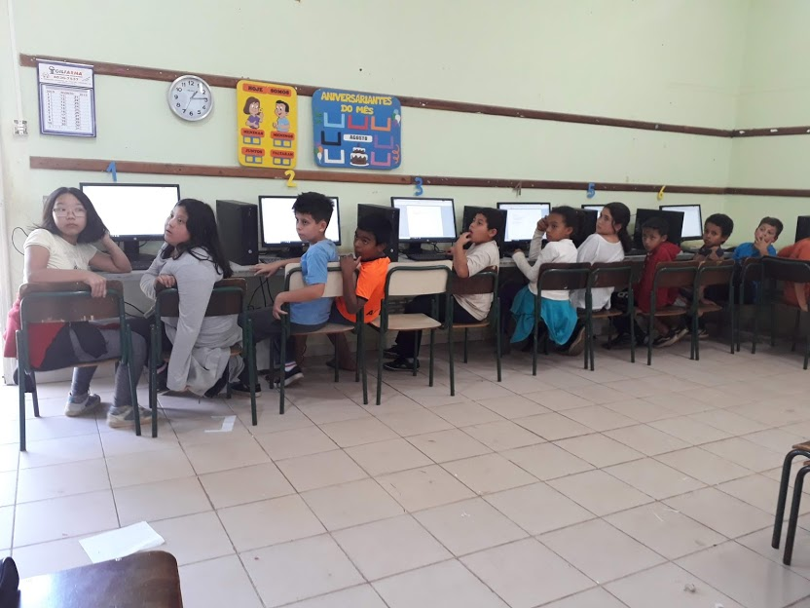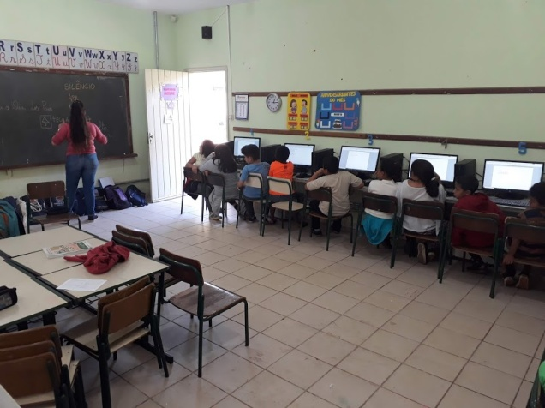

Aula: Informática

Professora: Adriana Badiale

Anos: 4º ano A

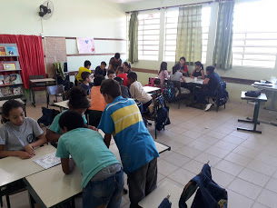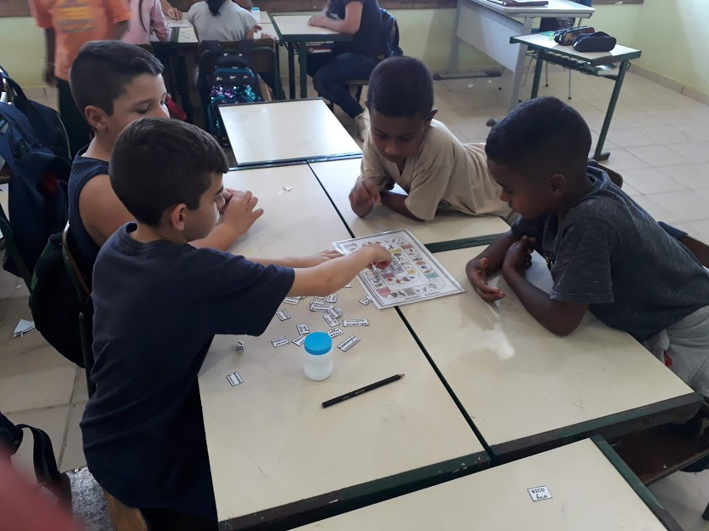

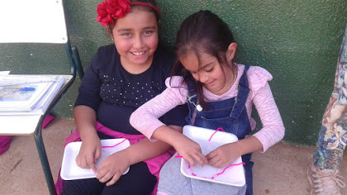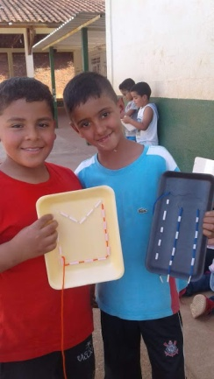

Aula: Jogos Pedagógicos

Professora: Eliana Souza

Anos:2º e 4º anos

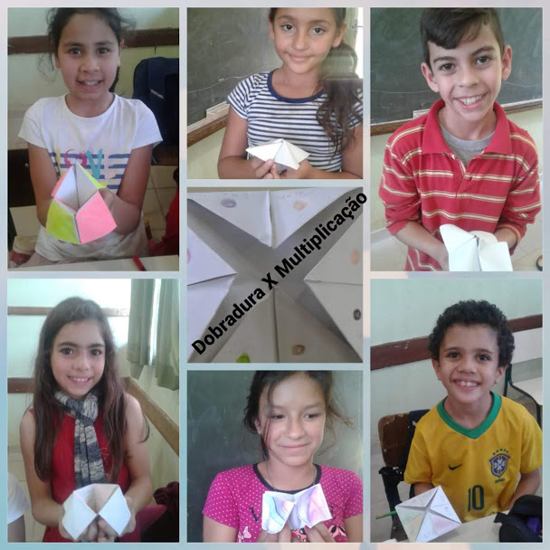 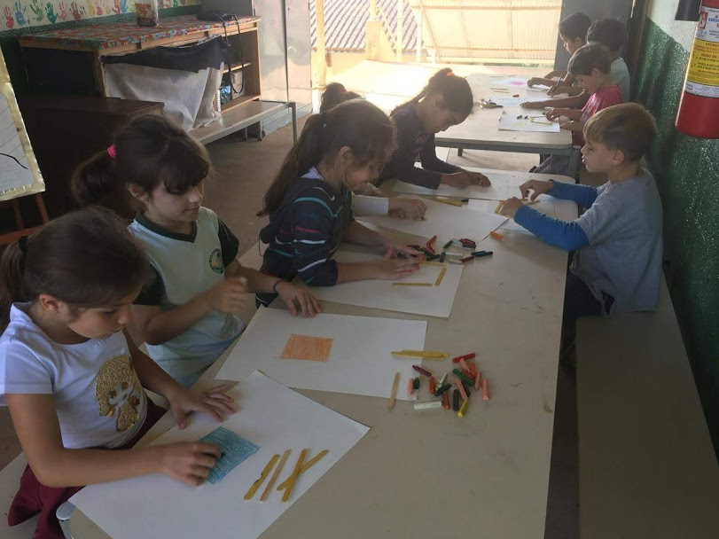

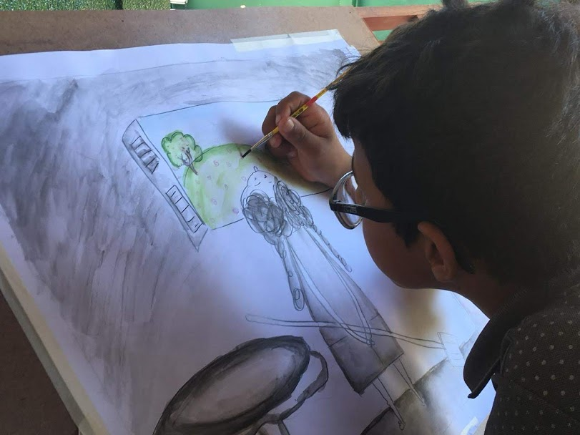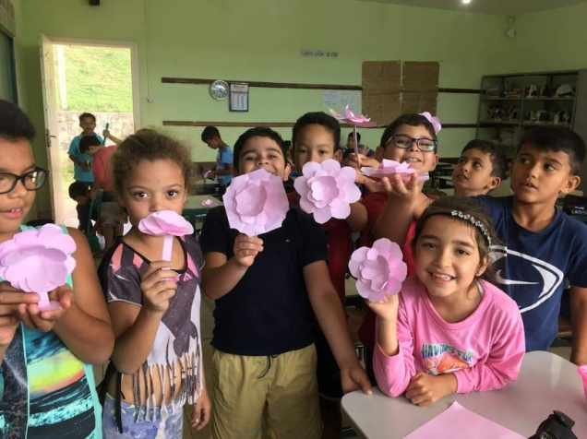

Aula: Artes

Professor: Ingrid

Anos: 2º e 5º anos

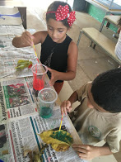 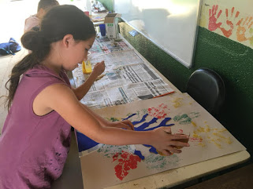 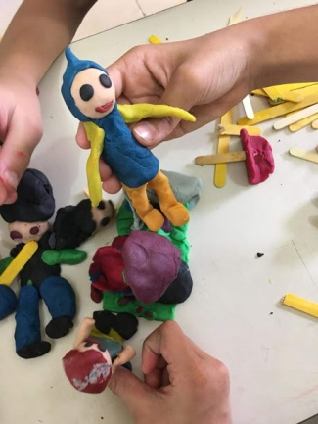

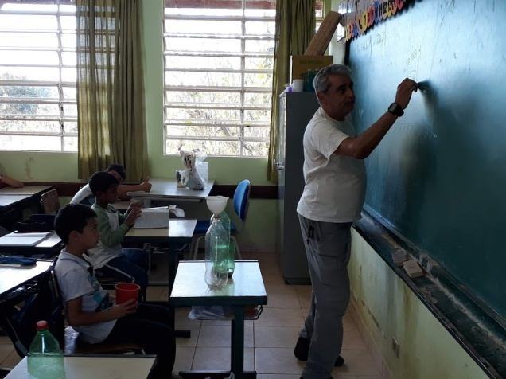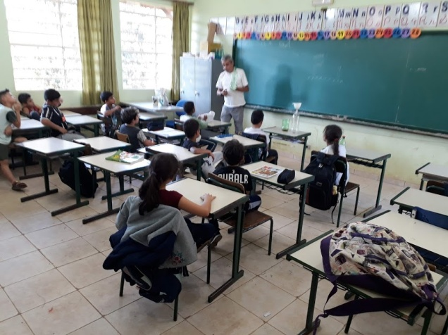

Aula: Educação Ambiental

Professor: Leonardo Bráz

Anos: 3º e 5º anos

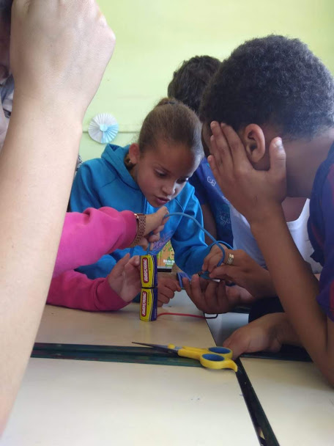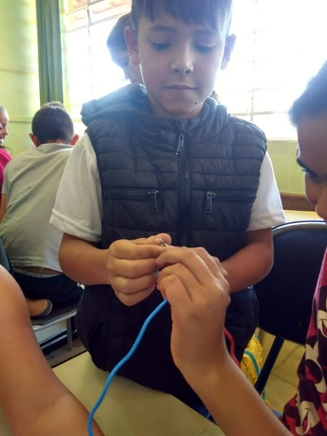 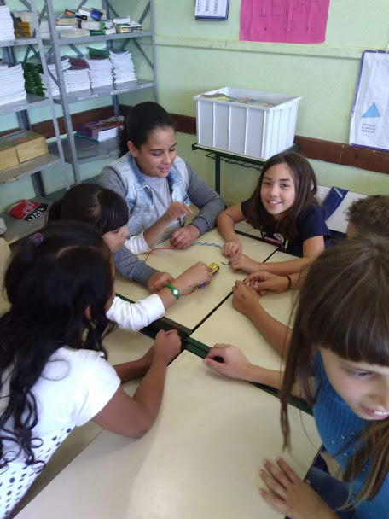

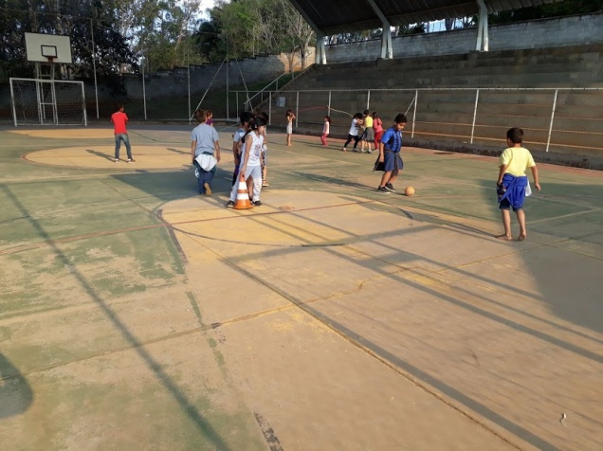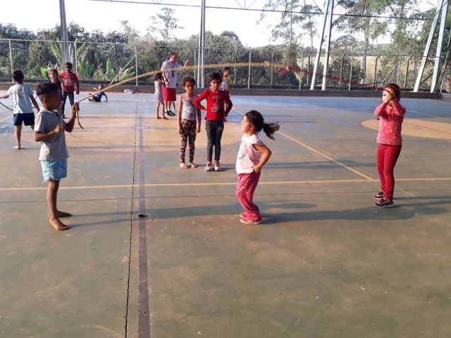

Aula: Atividades Esportivas

Professor: Lucas Pavani

Anos: 1º e 4º anos

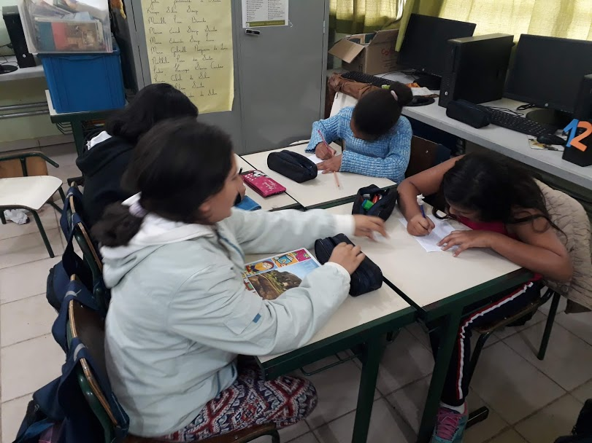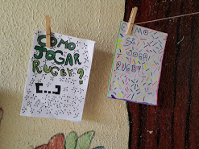

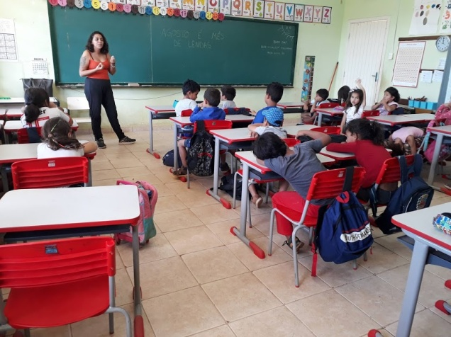 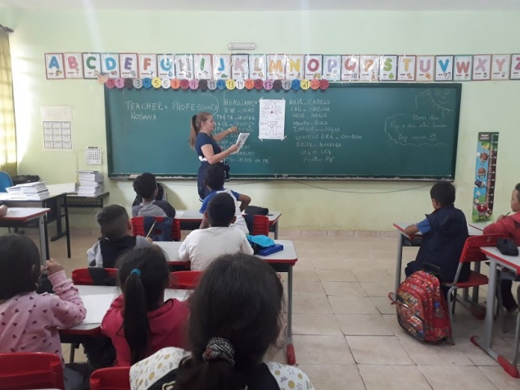

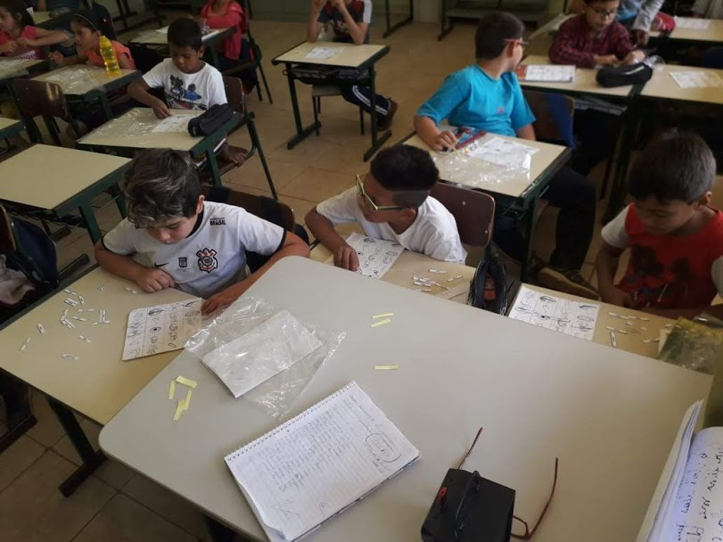

Aula: Inglês

Professora: Rosana

Anos: 1º e 3º anos

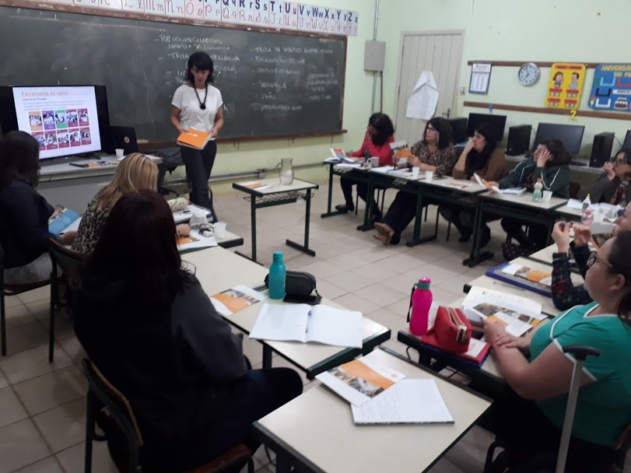

Projeto Natura Comunidade de Aprendizagem

Visita ao asilo “Recanto do Idoso Vitória Residence” , com os alunos selecionadas pela gestão da escola.

